**Vida bajo el agua**

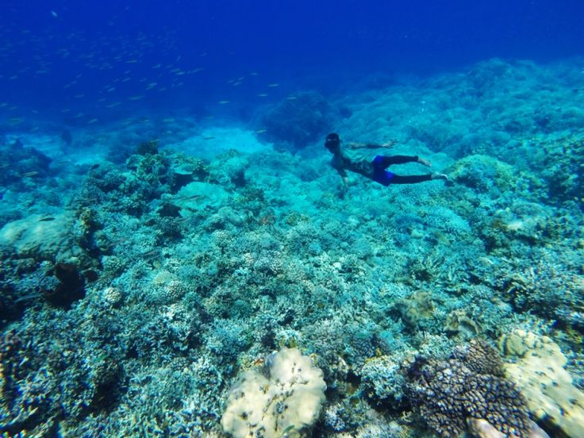

Los océanos del mundo, su temperatura, química, corrientes y vida, impulsan los sistemas globales que hacen que la Tierra sea habitable para la humanidad. La forma en que gestionamos este recurso vital es esencial para la humanidad en su conjunto y para contrarrestar los efectos del cambio climático.

Más de tres mil millones de personas dependen de la biodiversidad marina y costera para su sustento. Sin embargo, hoy vemos que el 30 % de las poblaciones de peces del mundo están sobreexplotadas, por debajo del nivel en el que pueden producir rendimientos sostenibles.

Los océanos también absorben alrededor del 30 por ciento del dióxido de carbono producido por los humanos, y estamos viendo un aumento del 26 por ciento en la acidificación de los océanos desde el comienzo de la revolución industrial. La contaminación marina, que en su gran mayoría proviene de fuentes terrestres, está alcanzando niveles alarmantes, con un promedio de 13 000 piezas de basura plástica en cada kilómetro cuadrado de océano.

Los ODS tienen como objetivo gestionar y proteger de forma sostenible los ecosistemas marinos y costeros de la contaminación, así como abordar los impactos de la acidificación de los océanos. Mejorar la conservación y el uso sostenible de los recursos oceánicos a través del derecho internacional también ayudará a mitigar algunos de los desafíos que enfrentan nuestros océanos.

**Datos importantes**

* El océano cubre las 3/4 partes de la superficie de la Tierra y representa el 99% del espacio vital del planeta por volumen.
* El océano contiene casi 200.000 especies identificadas, pero el número real puede ser de millones.
* Hasta el 40% del océano está gravemente afectado por la contaminación, el agotamiento de las pesquerías, la pérdida de hábitats costeros y otras actividades humanas
* El océano absorbe alrededor del 30% del dióxido de carbono producido por los humanos, amortiguando los impactos del calentamiento global.
* Más de 3 mil millones de personas dependen de la biodiversidad marina y costera para su sustento
* El valor de mercado de los recursos e industrias marinos y costeros estima en 3 billones de dólares estadounidenses al año, alrededor del 5% del PIB mundial.

**Metas**

* Para 2025, prevenir y reducir significativamente la contaminación marina de todo tipo.
* De aquí a 2030, aumentar los beneficios económicos para los pequeños Estados insulares en desarrollo y los países menos adelantados derivados del uso sostenible de los recursos marinos, incluso mediante la gestión sostenible de la pesca, la acuicultura y el turismo.
* Aumentar el conocimiento científico, desarrollar la capacidad de investigación y transferir tecnología marina, teniendo en cuenta los Criterios y Directrices sobre la Transferencia de Tecnología Marina de la Comisión Oceanográfica Intergubernamental, a fin de mejorar la salud de los océanos y aumentar la contribución de la diversidad biológica marina al desarrollo de los países en desarrollo, en particular los pequeños Estados insulares en desarrollo y los países menos adelantados
* Proporcionar acceso a los pescadores artesanales en pequeña escala a los recursos y mercados marinos
* Mejorar la conservación y el uso sostenible de los océanos y sus recursos mediante la aplicación del derecho internacional como se refleja en UNCLOS, que proporciona el marco legal para la conservación y el uso sostenible de los océanos y sus recursos, como se recuerda en el párrafo 158 de El futuro que queremos.